Технологическая карта занятия по внеурочной деятельности на английском языке (по курсу «Военное страноведение на ИЯ») в 11 классе

ФИО преподавателей: Лукьяненко Виктория Сергеевна, Ярцева Диана Олеговна
Класс: 11 (6 рота) Дата проведения: 07.12.2018 Предмет: английский язык
Тема: «Кто хочет стать офицером?» - интерактивная блиц-игра |  |  |  |  | Тип: систематизации знаний
Цели и задачи урока: создать условия для расширения лингвистического кругозора обучающихся по теме «Организация ВС РФ \ Organization of the Armed Forces of the Russian Federation» и воспитания чувства патриотизма, совершенствовать умения монологической речи в рамках изучаемой темы, развивать навыки работы с различными видами информации, содействовать профориентации кадет.

Военная составляющая: названия военно-морских специальностей, военные звания и ранги, названия основных частей боевой техники, состоящей на службе ВС РФ; обсуждение будущих профессий с учетом личных качеств, необходимых для военной службы.

Педагогическая технология: игровая технология, элемент технологии коммуникативного обучения иноязычной культуре, технология сотрудничества

Название современных образовательных технологий, применяемых в УВП |  | Этапы мероприятия, на которых технология применяется
Игровая технология  Игра «Кто хочет стать офицером?» |  | Организационный этап: объяснение правил игры.
 |  | Основной этап: выполнение заданий. Прием «Ролевая игра». Прием «Концептуальная таблица».
 |  | Завершающий этап: подведение итогов, награждение.
Элемент технологии коммуникативного обучения иноязычной культуре |  | Основной этап: выполнение заданий.
Технология сотрудничества |  | Основной этап: выполнение заданий.
Планируемые результаты
Предметные:  - уметь употреблять в речи пройденный лексический материал (Военная техника- Military Vehicles , Организация ВС РФ-Organization of the Armed Forces of the Russian Federation) и грамматические конструкции (Active Voice\Passive Voice, Comparative\Superlative, Plurals);  - уметь выполнять задания, требующие применения знаний в знакомой и измененной ситуации;  - уметь извлекать необходимую информацию из прочитанных текстов. | Метапредметные:  Регулятивные: учиться  - организовывать учебное сотрудничество  Познавательные: учиться  - работать с информацией, структурировать полученные знания;  - применять методы информационного поиска;  - осознанно и произвольно строить речевое высказывание в устной и письменной форме;  - ставить и формулировать проблему, самостоятельно создавать алгоритмы деятельности при решении проблем творческого и поискового характера.  Коммуникативные: учиться  -формулировать собственное мнение, учитывать разные мнения;  -осуществлять взаимный контроль и оказывать взаимопомощь. |  |  |  |  | Личностные:  -осознавать возможности самовыражения средствами иностранного языка;  - формировать критическое отношение к информации и избирательности её восприятия;  - планировать учебное сотрудничество с преподавателем и сверстниками.
Ресурсы урока:

Для учителя: «Военное страноведение на ИЯ» для 10-11классов, Лингвистический центр МО РФ, Департамент образования Министерства Обороны РФ, Google презентация, программа “Знак”, программа «Excel», интерактивная доска, интернет- ресурсы, задания для подготовки кадет к сдаче ЕГЭ (образовательный портал для подготовки к экзаменам: https://en-ege.sdamgia.ru ; сайт ФИПИ: http://www.fipi.ru/content/otkrytyy-bank-zadaniy-oge )

Для учащихся: задания в программе - Google презентация, раздаточный материал “Концептуальная таблица”, задания в программе «Знак».

Ход урока
1 этап – организационный
Содержание деятельности учителя |  |  | Содержание деятельности обучающихся
Преподаватель приветствует кадет, проверяет готовность кадет к уроку. Преподаватель объясняет правила игры и организует 3 команды. Команда, набравшая наибольшее количество баллов становится победителем игры. Подсчет баллов ведет жюри. |  |  | Дежурный кадет сдаёт рапорт, кадеты приветствуют преподавателя. Кадеты настраиваются на работу, готовятся следовать правилам поведения и общения на уроке.
2 этап – мотивационно-целевой (распределение кадет в группы)
Содержание деятельности преподавателя |  |  |  | Содержание деятельности обучающихся
Целеполагание.  Преподаватель создаёт эмоциональный и деловой настрой для работы на уроке.  - Подводит обучающихся к формулированию темы урока с помощью задания: An English proverb :  -To live is to serve your Motherland! – Жить- Родине служить!  - Do you understand these words? Do you agree or disagree with it? Why? Tell analogs with this statement.  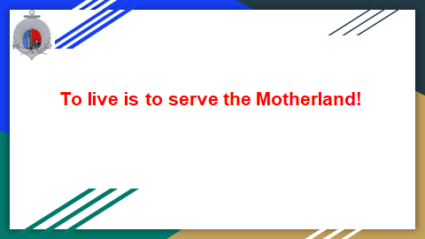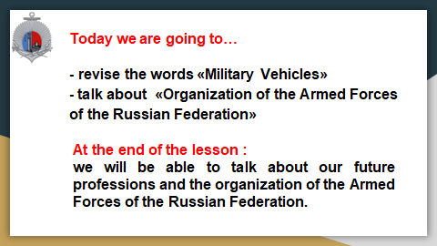 |  |  |  | Показывают готовность к активной учебно-познавательной деятельности на основе опорных знаний.  Читают пословицу вслух, обращая внимание на произношение.  Работают с метафорами – понимают переносный смысл выражений.  - Every man is a blacksmith of his fortune.
Организует совместную постановку целей урока  -What is the topic of our lesson?  -What are we going to talk about?  -What are we going to do at the lesson?  -What will you able to do at the end of the lesson?  -You are right. Today we are going to talk about your plans for future and your future professions. Young people have many opportunities when they leave school. It is very important for a person to make the right choice. At the end of the lesson you will be able to… |  |  |  | Выдвигают гипотезы темы урока, планируют последовательность действий на уроке направленную на достижение поставленной цели.  Самостоятельно формулируют цель урока:  - - The aim of the lesson is to talk about future career.  - At the end of the lesson we will be able to talk about our future professions and the organization of the Armed Forces of the Russian Federation.
Распределение кадет по группам (3 группы по 3 кадета). Выбор капитана и девиза команды (устойчивые выражения представлены на доске).  - Who is your captain?  - What is your motto?  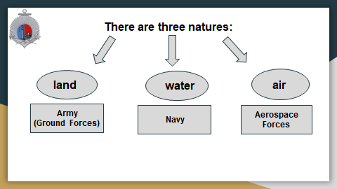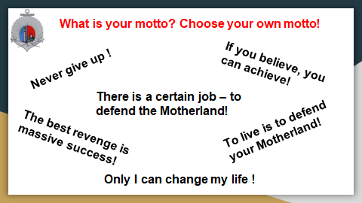 |  |  |  | Кадеты распределяются на группы, выбирают капитана и обсуждают девиз команды. Капитаны презентуют свои команды.
3 этап – операционно-деятельностный (основной этап игры)
Содержание деятельности преподавателя |  |  |  | Содержание деятельности обучающихся
- 1. Преподаватель организует активизацию ЛЕ по теме «Military Vehicles».  - Преподаватель организует активизацию лексики, предлагает выполнить интерактивные задания: Сопоставить ранее пройденную лексику об основных частях боевой техники с картинками в программе «Google презентации».  -First of all let’s revise the words. Match the words to the pictures. You‘ll have 1 minute to do it.  Проверка задания осуществляется путем вывода на доску получившихся заданий (3 группы- 3 задания). Взаимопроверка.  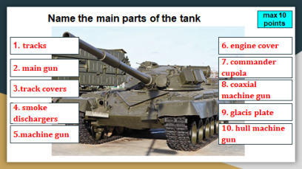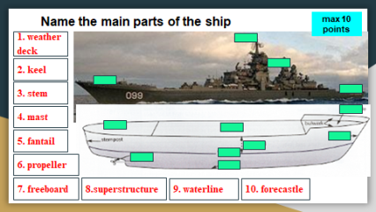  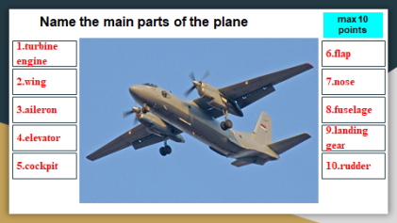 |  |  |  | Кадеты выполняют упражнения:  - Соотносят названия с картинками, работают в мини-группах.  1 команда – Army - танк  2 команда – Navy – корабль  3 команда – Aerospace Forces- самолет  Узнают, воспроизводят, употребляют в речи ранее пройденную лексику.  Учащиеся осуществляют взаимоконтроль и оказывают в сотрудничестве необходимую взаимопомощь.
- 2.Применение знаний в измененных условиях с целью формирования умений.  Преподаватель организует работу с ЛЕ «Military Vehicles».  Предлагает выполнить интерактивное упражнение по составлению предложений. Каждый по предложению.  - Fill in the missing words into these sentences.  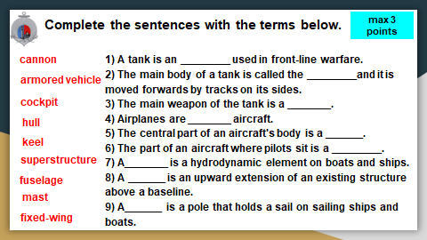  Взаимопроверка.  После каждого задания игры подводятся итоги. За правильные ответы команда получает баллы. |  |  |  | Кадеты выполняют задание самостоятельно, заполняя пропуски названиями военно-морской лексики.  Учащиеся осуществляют взаимоконтроль и оказывают в сотрудничестве необходимую взаимопомощь.
- 3. Закрепление пройденного материала  - Выполнение заданий в формате ЕГЭ (Грамматика) - программа «Знак»  Преподаватель организует работу по выполнению заданий в программе «Знак» (Грамматика). Каждая группа получает свое индивидуальное задание.  Проверка происходит автоматически компьютером. Если обучающийся сделал ошибку, то дается подробное объяснение ответа. |  |  |  | Кадеты выполняют задание по заполнению пропусков на грамматику в тексте в формате ЕГЭ.
- Выполнение заданий в формате ЕГЭ (Словообразование) - программа «Знак»  Преподаватель организует работу по выполнению заданий в программе «Знак» (Словообразование) . У всех кадет единый текст « Организация ВС РФ \ Organization of the Armed Forces of the Russian Federation ». |  |  |  | Кадеты выполняют задание по заполнению пропусков на словообразование в тексте в формате ЕГЭ.
- Работа с текстом «My future profession»- программа «Знак»  Преподаватель подводит кадет к формулированию своей точки зрения о будущей профессии.  - It’s not an easy task to make the right choice of a job. There are a lot of factors which influence your mind to choose a future career. Have you chosen your future profession? What do you want to be?  Преподаватель создаёт условия для работы в группах, организует работу с текстовым материалом. Каждая команда получает задание – текст, разрезанный на куски. Команде необходимо собрать текст, используя программу «Знак». Затем преподаватель предлагает командам прочитать свои тексты вслух. В итоге, получается единый текст «My future profession» о значимости выбора профессии офицера.  - Today we are going to speak about your plans for future and your future professions. Young people have many opportunities when they leave school. It is very important for a person to make the right choice.  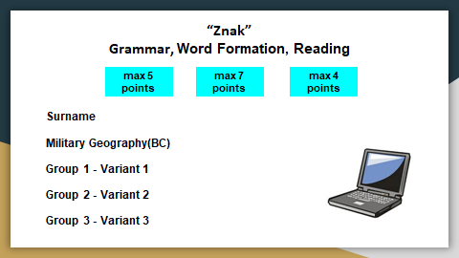  После выполнения заданий подводятся итоги, на доске в программе Excel выполняется подсчет баллов. |  |  |  | Кадеты предлагают варианты решения, приводят примеры.  Развитие умений монологической речи и работы в группах. Развитие умений поискового и просмотрового чтения, смыслового чтения.  -I want to be a military man\ a naval officer\....
- Интерактивная блиц-игра «Кто хочет стать офицером?» Прием «Ролевая игра».  Преподаватели организуют блиц-игру «Кто хочет стать офицером?»: участникам мероприятия предлагается табло с 5 разделами, разбитыми на 5 вопросов. Каждый участник сам вправе выбирать вопрос, с учетом своих знаний. Правильные ответы оцениваются от 5 до 25 баллов. |  |  |  | Кадеты отвечают на вопросы, зарабатывают баллы за правильные ответы.
- Составление схемы «Организация ВС РФ \ Organization of the Armed Forces of the Russian Federation »  Преподаватель обращается к личному опыту обучающихся. Задает вопросы о структуре организации ВС РФ, организует совместную формулировку проблемы.  - Do you know n organization of the Armed Forces of the Russian Federation?  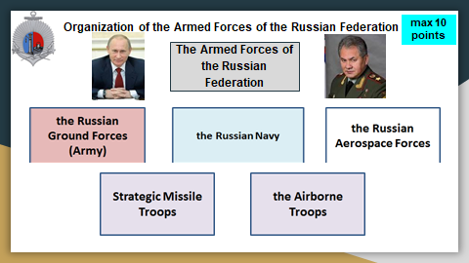 |  |  |  | Отвечают на вопросы преподавателя. Обучающиеся выполняют задание , используя Google презентацию, максимально используют самостоятельность в добывании знаний и овладении способами действий.
- Конкурс капитанов. Монологическое высказывание. Прием «Концептуальная таблица».  Командам выдается задание – презентовать свои ВС: Обсуждаются критерии выполнения задания.  1команда – Army  2 команда - Navy  3 команда - Aerospace Forces  Капитан каждой команды презентует продукт своей деятельности. |  |  |  | Развитие умений монологической речи. Построение логических утверждений, включающих установление причинно-следственных связей.  Капитан каждой команды составляет монологическое высказывание о ВС РФ по ментальной карте его команды.  Каждая группа презентует продукт своей деятельности. Кадеты других групп заполняют таблицу «Организация ВС РФ \ Organization of the Armed Forces of the Russian Federation», обмениваются информацией друг с другом, анализируют и делают выводы. (См. Раздаточный материал)
- Музыкальный конкурс военных песен на английском языке.  - What is the most important and popular holiday in Russia?  -Every year people all over the world celebrate the anniversary of the Great Victory.  - Our soldiers were dreaming of someone to love and were waiting for them back in peaceful life. Our composers made songs and people sang them. There wasn’t any fear of death in those songs. Let`s sing a song together! |  |  |  | - Victory Day  Участники поют песню «День Победы» на английском языке.
4 этап - завершающий этап (подведение итогов)
- Подведение итогов, награждение команд и активных участников мероприятия.  Рефлексия.  Преподаватели проводят рефлексию деятельности по содержанию мероприятия, еще раз обращаются к девизу кадет, выбранному в начале мероприятия, желают участникам мероприятия успеха и личных побед.  -This poem is for you!  Salute and glory to Win  Forever memorable day!  Salute to Heroes fallen and alive.  Salute!  Подсчет баллов, награждение победителей.  - It’s not easy to choose a future job. But it will be only your own decision. You will do your best! Don’t give up and you’ll achieve your goal! |  |  |  | Участники мероприятия осуществляют рефлексию, формулируют итоговый результат своей работы. Анализируют результаты, делают вывод об успешности или не успешности, определяют причины. Оценивают свой вклад в то, насколько продуктивным получилось мероприятие, отмечают его интересные моменты.
Урок прошел в активном режиме и творческой обстановке. Кадеты творчески подошли к выполнению всех заданий. В выступлениях групп участвовал каждый. Доклад представлен на английском языке. Урок достиг своих целей.

Преподаватели ОД «Иностранные языки»: Лукьяненко В.С. /___________________/
Ярцева Д.О. /___________________/

Раздаточный материал:
Прием «Концептуальная таблица».
 | Branch of the Armed Forces | Commanders | Military Vehicles | Medium emblem of the Russian Ground Forces (circle the correct answer) | Main Purposes | Star rating  (evaluate the opponent`s speaking)
1 |  |  |  | 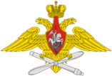  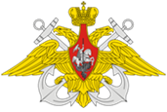  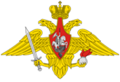
2
3

